TỔNG CÔNG TY IDICO – CÔNG TY CỔ PHẦN (MÃ: IDC)
NHU CẦU THUÊ BẤT ĐỘNG SẢN KHU CÔNG NGHIỆP GIA TĂNG GIÚP CẢI THIỆN KẾT QUẢ KINH DOANH TRONG DÀI HẠN.  DỰ BÁO KẾT QUẢ KINH DOANH  Bảng KQKD 2020 2021 2022F 2023F  Doanh thu thuần 4,610 4,342 4,962 5,720  Giá vốn bán hàng -3,834 -3,605 -4,030 -4,525  Lợi nhuận gộp 776 737 932 1,195  Chi phí quản lý DN -184 -190 -213 -235  Lợi nhuận từ hoạt động kinh doanh 471 833 624 896  Lợi nhuận trước thuế 525 872 669 948  Lợi nhuận sau thuế 430 576 535 758  Lợi nhuận cổ đông công ty mẹ 304 453 420 591  (Nguồn: IDC, CTS tổng hợp/dự báo)  Luận điểm đầu tư  - Dòng vốn FDI được kỳ vọng đổ mạnh vào Việt Nam sau khi đường bay quốc tế được mở lại từ 15/03/2022.  - Mảng bất động sản khu công nghiệp của IDC khởi sắc từ năm 2022 nhờ dự án KCN Phú Mỹ II mở rộng và Quế Võ II.  CHIẾN LƯỢC GIAO DỊCH: MUA  - Vùng giá mua kỳ vọng: 74,800 – 75,000 VNĐ/cổ phiếu.  - Vùng giá bán kỳ vọng: 86,300 – 86,600 VNĐ/cổ phiếu.  - Thời gian nắm giữ: < 12 tháng.  - Lợi nhuận dự kiến: 15.37%.  Research Department  Email: khanglg@cts.vn  Dòng vốn FDI được kỳ vọng đổ mạnh vào Việt Nam sau khi đường bay quốc tế được mở lại từ 15/03/2022  - Năm 2021, bất chấp ảnh hưởng của đại dịch Covid-19 và việc đóng cửa các đường bay quốc tế, dòng vốn FDI tiếp tục chảy mạnh vào Việt Nam, với giá trị đạt khoảng 31,2 tỷ USD, tăng nhẹ hơn 9% so với cùng kỳ.  - Kết quả này chủ yếu đến từ xu hướng dịch chuyển một phần chuỗi sản xuất khỏi Trung Quốc theo mô hình Trung Quốc +1, vị trí địa lý thuận lợi của Việt Nam, chi phí nhân công cạnh tranh và chính sách ưu đãi thuế cho các doanh nghiệp FDI của Chính phủ.  - Bước sang năm 2022, xu hướng này càng được củng cố mạnh mẽ. Số liệu từ Cục Đầu tư Nước ngoài cho thấy thu hút FDI đạt gần 5 tỷ USD trong 2 tháng đầu năm. Cụ thể, có 183 dự án mới được cấp giấy chứng nhận đăng ký đầu tư, tăng 45.2% so với cùng kỳ; tổng vốn đăng ký đạt gần 631,8 triệu USD, giảm 80.9% so với cùng kỳ; 142 lượt dự án đăng ký điều chỉnh vốn đầu tư, tăng 23.5% so với cùng kỳ; tổng vốn đăng ký tăng thêm đạt gần 3,6 tỷ USD, tăng gấp hơn 2,2 lần so với cùng kỳ; 400 lượt góp vốn mua cổ phần của nhà đầu tư nước ngoài, giảm 10.1% so với cùng kỳ; tổng giá trị vốn góp đạt 769,6 triệu USD, tăng 41.7% so với cùng kỳ.  - Từ 15/03/2022, các đường bay quốc tế đến Việt nam dần được mở cửa trở lại, mở ra cơ hội khảo sát thị trường và tìm kiếm cơ hội đầu tư của các doanh nghiệp FDI sau 2 năm bị ảnh hưởng bởi Covid-19.  - Ngoài ra, việc tiến hành đẩy mạnh giải ngân đầu tư công của Chính phủ, với trọng tâm là việc hoàn thiện hệ thống cao tốc Bắc – Nam, được kỳ vọng giúp dòng vốn FDI tiếp tục chảy mạnh vào Việt Nam, đạt khoảng 34 tỷ USD – tương đương với thời điểm trước khi xảy ra dịch Covid-19.  Một số giả định chính trong việc định giá cổ phiếu IDC  - Tổng diện tích đất cho thuê dự kiến đạt lần lượt 81 và 106 ha trong năm 2022 và 2023. Đà tăng bắt nguồn từ việc đẩy mạnh xây dựng hệ thống hạ tầng giao thông tại khu vực Bà Rịa – Vũng Tàu và Bắc Ninh, giúp tăng tỷ lệ tỷ lệ lấp đầy tại khu công nghiệp Phú Mỹ II mở rộng và Quế Võ II đạt lần lượt 80% và 40% vào cuối năm 2022.  - Nguồn cung bất động sản khu công nghiệp trên thị trường tiếp tục khan hiếm (được đề cập trong báo cáo ngành vào tháng 11/2021 của chúng tôi). Theo đó, đơn giá cho thuê tại các khu công nghiệp của IDC dự kiến tăng nhẹ lần lượt 6% và 9% trong năm 2022 và 2023.  - Với lợi thế sở hữu quỹ đất từ sớm giúp tiết giảm chi phí giải phóng mặt bằng, biên LN gộp mảng bất động sản khu công nghiệp của IDC được dự báo tiếp tục duy trì ở mức cao (khoảng 40%) trong giai đoạn 2022 – 2023.  - Theo dự báo của Tổng Cục Khí tượng Thủy văn trung ương, hiện tượng ENSO sẽ tiếp tục duy trì trạng thái La Nina đến hết mùa Đông Xuân 2021-2022 với xác suất khoảng 95%; sau đó, nhiệt độ mặt nước biển khu vực trung tâm Thái Bình Dương có xu hướng tăng dần và có khả năng chuyển sang trạng thái trung tính với xác suất khoảng 60% trong thời kỳ từ tháng 4-6/2022. Theo đó, sản lượng điện cung cấp tại các nhà máy thủy điện và trạm biến áp tại Khu công nghiệp Nhơn Trạch V dự kiến tăng nhẹ 5% lên 1,922 triệu kWh vào năm 2022.  - Đơn giá bán điện biến động không đáng kể, tương đương năm 2021. Đồng thời, biên LN gộp mảng kinh doanh điện tiếp tục duy trì ổn định ở mức 6%.  - Hoạt động thu phí tại trạm An Sương – An Lạc dự kiến phục hồi từ năm 2022 do việc hạn chế thực hiện các biện pháp phong tỏa, giúp cải thiện hiệu quả kinh doanh mảng thu phí. Theo đó, doanh thu năm 2022 dự kiến đạt khoảng 330 tỷ đồng, biên LN gộp duy trì ổn định quanh mức 44%.  - Doanh thu tài chính không còn ghi nhận lợi nhuận đột biến từ việc thoái vốn CTCP Kính nổi Siêu trắng Phú Mỹ cho VGC, khiến giá trị khoản này trong năm 2022 sụt giảm mạnh xuống 30 tỷ đồng.  - Việc đầu tư hợp tác quản lý tài sản và vận hành đường dây 220kV NMTĐ ĐăkMi 3,4 và quản lý vận hành ngăn lộ NMTĐ Đăk Mi 2 từ quý IV/2021 mang lại nguồn thu ổn định khoảng 40 tỷ đồng mỗi năm cho IDC.  - Các khoản nợ vay tài chính của IDC được trả đúng hạn và có xu hướng giảm dần. Theo đó, chi phí tài chính năm 2022 dự kiến giảm nhẹ xuống còn 170 tỷ đồng.  RỦI RO  - Covid-19 diễn biến phức tạp trên thế giới và Việt Nam, ảnh hưởng đến khả năng thanh toán của các khách hàng trong các khu công nghiệp của Idico. Ngoài ra, đại dịch cũng ảnh hưởng đến quá trình vận hành các nhà máy thủy điện và trạm biến áp tại Quảng Nam và Đồng Nai vốn chiếm tỷ trọng lớn trong cơ cấu doanh thu và lợi nhuận của công ty.  - Pháp lý các dự án bất động sản nhiều thủ tục phức tạp, ảnh hưởng đến quá trình giải phóng mặt bằng và triển khai các dự án khu công nghiệp mới, nhất là 2 dự án khu công nghiệp Hựu Thạnh và Cầu Nghìn.  QUAN ĐIỂM VÀ ĐỊNH GIÁ  - Tại giá đóng cửa ngày 29/03/2022, cổ phiếu IDC đang được giao dịch với mức P/E khoảng 50 lần. Trong năm 2022, IDC dự kiến đạt doanh thu 4,962 tỷ đồng cùng lợi nhuận sau thuế 535 tỷ đồng, tương ứng với EPS đạt 1,783 đồng/cổ phiếu.  - Chúng tôi sử dụng thêm mô hình định gía là P/B để định giá cổ phiếu IDC mang lại cho cổ đông trong tương lai. Bình quân 2 phương pháp: giá IDC định giá: 86,297 đồng/cổ phiếu – tương đương mức tăng +15.37% so với mức giá đóng cửa ngày 29/03/2022. | 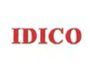  NGÀNH CẤP 4:  Bất động sản khu công nghiệp  Thông tin cổ phiếu (30/03/2022)  Số lượng CP niêm yết 300,000,000  Số lượng CP lưu hành 300,000,000  Vốn hóa (tỷ VND) 21,900  Biến động giá 52 tuần +101.92%  KLGDTB 10 phiên 3,439,915  % sở hữu nước ngoài 22.50%  Room nước ngoài còn lại 47.74%  Cổ đông lớn  CTCP Tập đoàn SSG Cty TNHH SX TM Bách Việt Đoàn Việt Dũng 22.5% 11.93% 2.53%  Đồ thị giá  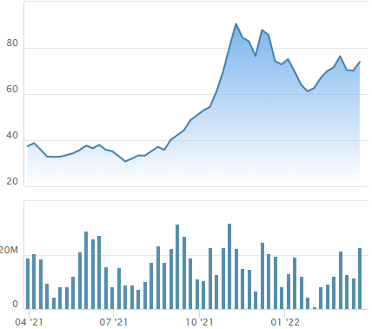  (Nguồn: FiinPro, Cafef, CTS tổng hợp)  Cơ cấu dòng vốn FDI vào Việt nam theo ngành giai đạon 2020 – 2021  (Nguồn: Cục Đầu tư Nước ngoài, CTS tổng hợp)  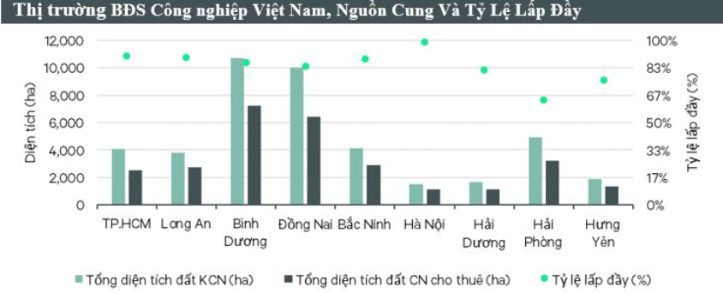  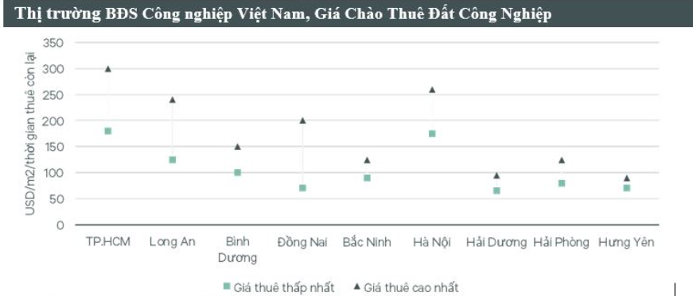  Thống kê giá cho thuê thị trường bất động sản khu công nghiệp tính đến cuối năm 2021  (Nguồn: CBRE Việt Nam, CTS tổng hợp)  Cơ cấu doanh thu IDC giai đoạn 2020 – 2023F  (Nguồn: BCTC IDC, CTS dự phóng/tổng hợp)  Hiệu quả hoạt động mảng bất động sản khu công nghiệp giai đoạn 2020 – 2023F  (Nguồn: BCTC IDC, CTS dự phóng/tổng hợp)  Hiệu quả hoạt động mảng kinh doanh điện giai đoạn 2020 – 2023F  (Nguồn: BCTC IDC, CTS dự phóng/tổng hợp)  Mô hình định giá Trọng số Giá  P/E 50% 89,197  P/B 50% 83,397  Giá mục tiêu bình quân (đồng/cp) 86,297
HỆ THỐNG KHUYẾN NGHỊ CỦA VIETINBANK SECURITIES.
Hệ thông khuyến nghị của VietinBank Securities được xây dựng dựa trên cơ sở mức tăng/giảm tuyệt đối của giá cổ phiếu tại thời điểm đánh giá với giá mục tiêu.

Mục tiêu 03 tháng
Hệ thống khuyến nghị | Diễn giải
MUA | Nếu giá mục tiêu cao hơn giá thị trường từ 5% trở lên
THEO DÕI | Nếu giá mục tiêu cao hơn giá thị trường từ 3– 5%
NẮM GIỮ | Nếu giá mục tiêu cao hơn giá thị trường không quá 3%
BÁN | Nếu giá mục tiêu thấp hơn giá thị trường tối thiểu 5%

Mục tiêu 12 tháng
Hệ thống khuyến nghị | Diễn giải
MUA | Nếu giá mục tiêu cao hơn giá thị trường từ 15% trở lên
THEO DÕI | Nếu giá mục tiêu cao hơn giá thị trường từ 5 – 15%
NẮM GIỮ | Nếu giá mục tiêu cao hơn giá thị trường không quá 5%
BÁN | Nếu giá mục tiêu thấp hơn giá thị trường tối thiểu 5%

Tuyên bố miễn trách nhiệm: Bản quyền năm 2021 thuộc về Công ty Cổ phần Chứng khoán Ngân hàng Công Thương Việt Nam (CTS). Những thông tin sử dụng trong báo cáo được thu thập từ những nguồn đáng tin cậy và CTS không chịu trách nhiệm về tính chính xác của chúng. Quan điểm thể hiện trong báo cáo này là của (các) tác giả và không nhất thiết liên hệ với quan điểm chính thức của CTS. Không một thông tin cũng như ý kiến nào được viết ra nhằm mục đích quảng cáo hay khuyến nghị mua/bán bất kỳ chứng khoán nào. Báo cáo này không được phép sao chép, tái bản bởi bất kỳ cá nhân hoặc tổ chức nào khi chưa được phép của CTS.

